Sanierung oder Neubau von Heizsystemen
Veolia Water Technologies empfiehlt: Jetzt BAFA-Förderungen für Heizsysteme beantragen
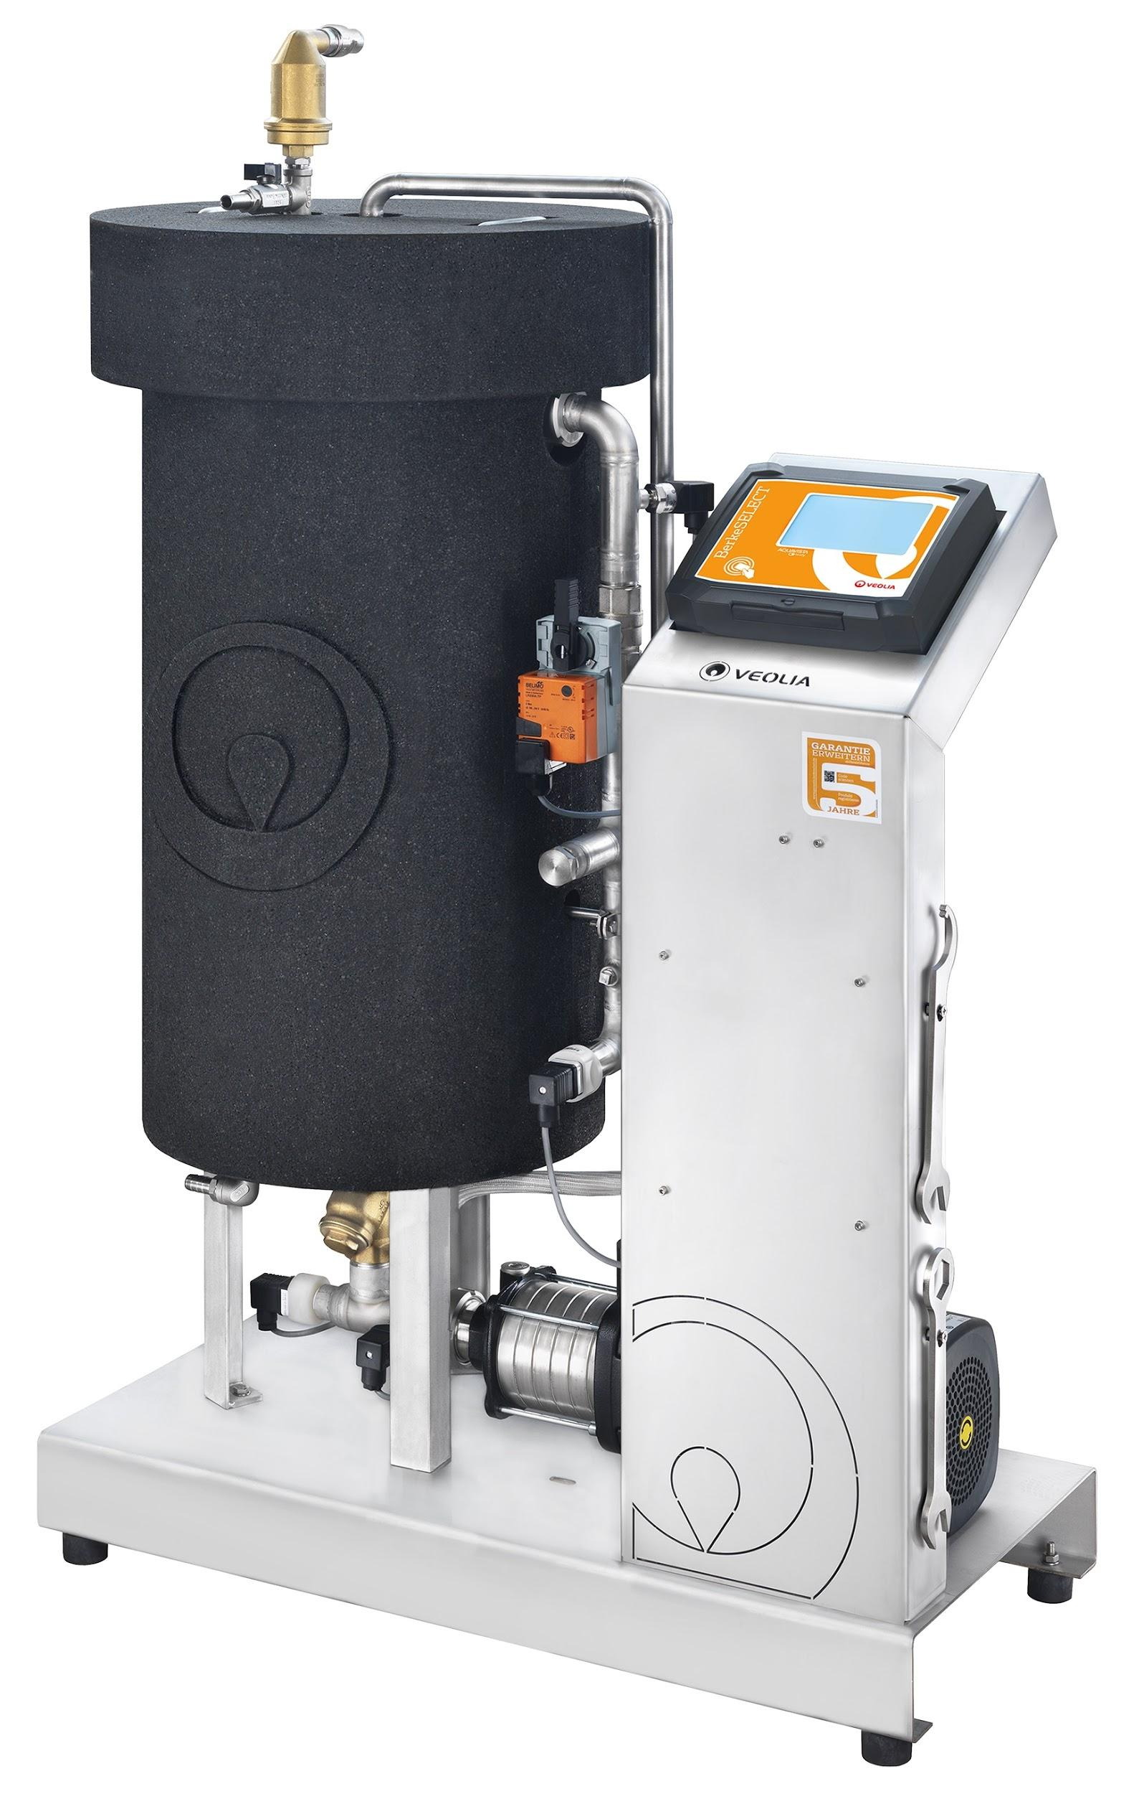 |  | 

Celle, 23. April 2020 – Anfang des Jahres wurden die Förderungen für den Umstieg auf energieeffizientere Heiztechnologien für Unternehmen und Privatpersonen durch die Bundesregierung nochmal deutlich erhöht. Damit werden entsprechende Bauprojekte nun vom Bundesamt für Wirtschaft und Ausfuhrkontrolle (BAFA) teilweise mit bis zu 45% der Gesamtsumme unterstützt. Zum Förderumfang des Heizsystems zählt auch eine entsprechende Wasseraufbereitung, die für große Systeme ohnehin unerlässlich ist. Auch eine vorgelagerte Enthärtung als Kalkschutz kann unter bestimmten Voraussetzungen gefördert werden. Vor allem bei der geplanten Sanierung müssen Projektleiter derzeit aber mit Verzögerungen rechnen, daher lohnt es sich gerade jetzt bei der Kostenkalkulation alle förderfähigen Maßnahmen in den Blick zu nehmen und alle Möglichkeiten auszuschöpfen. Wer einen Antrag für eine Förderung stellt, kann dies auch im Namen anderer tun. Neben der Heizungswasseraufbereitung ist auch bereits die Planungsphase mit im Förderpaket inbegriffen. Damit profitieren sogar Planungsbüros von dem Angebot. Nur die Kosten für die Planung können noch im Nachhinein angerechnet werden, alle anderen Förderungen für Leistungen müssen vor ihrer Beauftragung beantragt werden! Daher empfehlen wir für alle laufenden Planungen, sich jetzt mit den Förderungsmöglichkeiten zu beschäftigen.

Um als Sanierungsprojekt gelten zu dürfen, muss die alte Heizanlage bereits mindestens zwei Jahre in Betrieb sein. Gefördert werden Gas-Brennwertheizungen und Gas-Hybridheizungen in Kombination mit Solarthermie-Anlagen, Biomasse oder Wärmepumpen. Gerade wo Gebäudebetreiber auf einen Energie-Mix setzen, lohnt sich auch die Investition in eine neue Wasseraufbereitung. “Häufig wird das Rohrleitungssystem als Ganzes bei der Sanierung nicht ausgewechselt, Systeme oder vormals realisierte Erweiterungen, führen dann zu einem Materialmix im Bestand und damit ist die konforme Wasserqualität im Heizsystem nach VDI 2035 eine große Herausforderung für Betreiber”, so Florian Laubenstein, Produktmanager für Heizungswasseraufbereitungsanlagen bei Veolia Water Technologies. “Eine Teilstromaufbereitung ist dann hier häufig die einzig zuverlässige Alternative für die Langlebigkeit der neuen Anlage und um sich im Schadensfall rechtlich abzusichern.”

Förderfähig durch das BAFA sind auch Anlagen zur Aufbereitung von Heizungswasser oder Enthärtungsanlagen. Das schließt also neben Anlagen wie BerkeSOFT, auch die neue Kreislaufaufbereitung BerkeSELECT IQ+ mit ein. Das System dient der Wasseraufbereitung von geschlossenen Heizungs-, Kühl-, und Prozesskreisläufen im Teilstromverfahren. Zudem übernimmt es die normgerechte Befüllung und kontrollierte Nachspeisung. Als All-in-One Lösung können die Geräte der BerkeSELECT Reihe das Heizungswasser wahlweise entsalzen oder enthärten und zudem alkalisieren, filtrieren und optional auch entgasen. Damit eignen sie sich ideal für Sanierungsvorhaben die von der BAFA-Förderung abgedeckt werden. Florian Laubenstein empfiehlt: “Wer aktuell ein solches Bauvorhaben in Planung hat, muss den Antrag noch vor der Beauftragung von Unternehmen und Leistungen einreichen. Aufgrund der aktuellen Umstände in Deutschland, ist das jetzt genau der richtige Zeitpunkt sich mit solchen Anträgen zu beschäftigen. Planungskosten können sogar noch rückwirkend gefördert werden.”

Die Antragstellung muss online über die Seite des BAFA gestellt werden. Wichtig dabei ist die Vorlage von Kostenvoranschlägen: https://fms.bafa.de/BafaFrame/map

Alle Fördervorraussetzungen im Detail gibt es hier:
https://www.bafa.de/DE/Energie/Heizen_mit_Erneuerbaren_Energien/Foerdervoraussetzungen/foerdervoraussetzungen_node.html#doc13413306bodyText8

Alles zum Thema Heizungswasseraufbereitung von Veolia Water Technologies gibt es auf der Website: http://www.veoliawatertechnologies.de/wasseraufbereitung/anwendungen/heizungswasser/

Fotos:

Bild 1: BerkeSELECT IQ+: Auch die Wasseraufbereitung für Heizsysteme ist förderfähig; Quelle: Veolia Water Technologies
Bild 2: Die Bauverzögerungen jetzt für neue Projekte nutzen mit umfangreichen Förderungen; Quelle: Pexels/ Quang Nguyen Vinh

Unternehmensprofil

Veolia Water Technologies in Deutschland
Mit den Technologiemarken BERKEFELD, ELGA LABWATER, RWO, PMT und EVALED gehört das Unternehmen zu den international führenden Anbietern von Lösungen und Anlagen zur Trink-, Prozess- und Abwasseraufbereitung. Das Produktangebot umfasst Lösungen für ein breites Spektrum an Anwendungen, von der Gebäude- und Schwimmbadtechnik über Industrieunternehmen wie Getränke-, Nahrungsmittel- und Chemieproduzenten bis hin zu Laboratorien, Kommunen und internationalen Hilfsorganisationen.

Am Hauptsitz in Celle und an den Standorten in Bremen, Bayreuth, Leonberg und Crailsheim werden rund 450 Mitarbeiter beschäftigt. Ein bundesweites Netzwerk von über 50 Servicetechnikern und 30 Vertriebsingenieuren bietet Beratungskompetenz und schnelle Unterstützung. www.veoliawatertechnologies.de

Veolia Gruppe ist der weltweite Maßstab für optimiertes Ressourcenmanagement. Mit über 163 000 Beschäftigten auf allen fünf Kontinenten plant und implementiert die Veolia-Gruppe Lösungen für die Bereiche Wasser-, Abfall- und Energiemanagement im Sinne einer nachhaltigen Entwicklung der Kommunen und der Wirtschaft. Mit ihren drei sich ergänzenden Tätigkeitsfeldern sorgt sie für einen verbesserten Zugang zu Ressourcen, ihren Schutz und ihre Erneuerung. 2018 stellte die Veolia-Gruppe weltweit die Trinkwasserversorgung von 100 Millionen Menschen und die Abwasserentsorgung für 61 Millionen Menschen sicher, erzeugte 54 Millionen MWh Energie und verwertete 30 Millionen Tonnen Abfälle. Der konsolidierte Jahresumsatz von Veolia Environnement (Paris Euronext: VIE) betrug 2018 25,91 Milliarden Euro. www.veolia.com

Kontakt
Veolia Water Technologies Deutschland GmbH
Tobias Jungke, Referent Unternehmenskommunikation
Lückenweg 5, 29227 Celle
Telefon: +49 (0) 5141 803-562
Mobil: +49 (0) 160 1417575
tobias.jungke@veolia.com

